ІНФОРМАЦІЯ
ЩОДО ЦЕНТРУ НАДАННЯ АДМІНІСТРАТИВНИХ ПОСЛУГ
Ладижинська міська територіальна громада
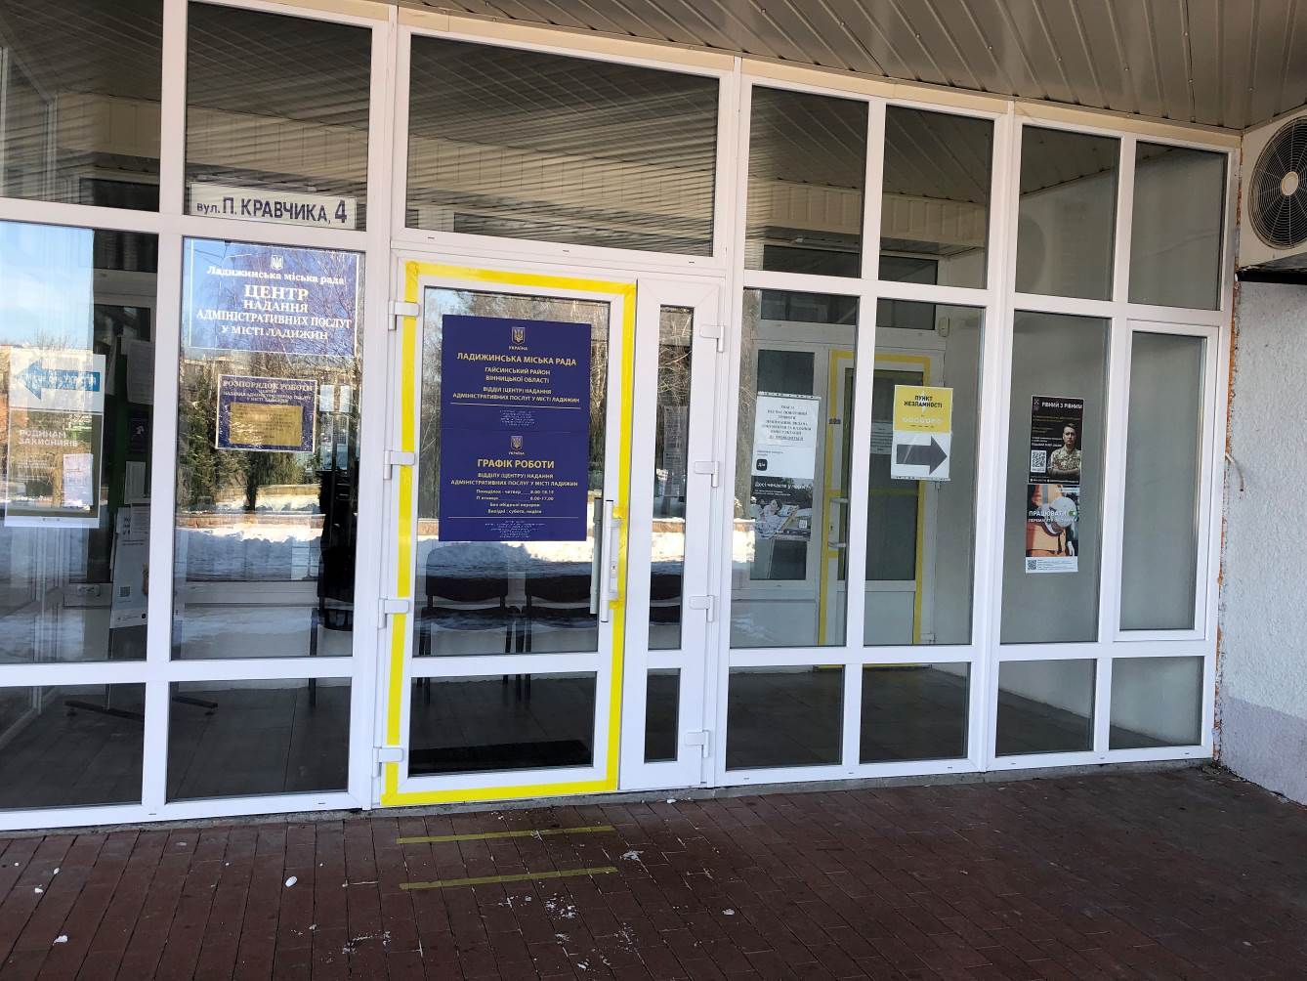

1. Загальні відомості про Центр
 | Назва Центру | Відділ (центр) надання адміністративних послуг у місті Ладижин
 | Тип органу, що утворив Центр  (міська, сільська, селищна рада) | Міська рда
 | Назва органу, що утворив Центр | Ладижинська міська рада
 | Дата утворення Центру | 29.03.2013р.
 | Дата відкриття Центру | 08.01.2014р.
 | Розпорядчий документ органу про створення Центру  (дата, номер, назва) | Рішення 20 сесії 6 скликання Ладижинської міської ради № 856 від 29.03.2013року
 | Розпорядчі документи органу (дата, номер, назва), що утворив Центр, про:  - затвердження положення про Центр  - регламент роботи Центру  - затвердження переліку адміністративних послуг, що надаються через Центр | Положення затверджено рішенням 31сесії 7скликання Ладижинської міської ради №1116 від 24.12.2019року  Регламент затверджено рішенням13 сесії 7 скликання Ладижинської міської ради №433 від 10.10.2017року
 | Адреса Центру  - область  - район  - населений пункт  - вулиця  - номер будинку | Вінницька обл.,Гайсинський р-н, м.Ладижин, вулиця Петра Кравчика,4
 | Контактні телефони | 043 43 6-14-84
 | Електронна адреса | administrator_lad@ukr.net
 | Адреса веб-сторінки в мережі Інтернет з можливим посиланням на неї | https://ladrada.gov.ua/vykonavchi-orhany-rady/tsentr-nadannia-administratyvnykh-posluh.html
 | Графік роботи Центру | Понеділок-четвер -з 8 до18-15год.  П’ятниця- з 8до 17 год.  Без обідньої перерви  Вихідні-субота, неділя
 | Кількість віддалених робочих місць з адресами | 1 -віддалене робоче місце адміністратора відділу (центру) надання адміністративних послуг у місті Ладижин за адресою: Вінницька обл.,Гайсинський р-н, м.Ладижин, вулиця Петра Кравчика,33
 | Наявність мобільної валізи / кейсу | Так
 | Наявність мобільного ЦНАП  (автомобіля) | Ні

2. Відомості про приміщення Центру
1. | Загальна площа Центру, м² | 135
2. | Площа секторів очікування та обслуговування у Центрі, м² | 110
3. | Загальна кількість одиниць персоналу (штатна).  З них:  - керівник  - адміністраторів  - державних реєстраторів  - працівників із реєстрації місця проживання  - інших працівників | 8
4. | Інші працівники, які розміщені в Центрі (за наявності) | 3
5. | Наявність власної системи електронного документообігу та/або комплексної системи автоматизації | Ні
6. | Наявність у Центрі електронних сервісів | Так
7. | Надання у приміщенні Центрі супутніх послуг  (куточок самообслуговування, дитяча кімната,  вільний Wi-Fi, тощо) | Куточок самообслуговування,  вільний Wi-Fi ,  дитячий куточок,  кулер з гарячою та холодною водою,  чай.
8. | Наявність паркінгу біля приміщення з достатньою кількістю місць для паркування ТЗ | Так
9. | Облаштування пандусами входу до приміщення | Так

3. Відомості щодо облаштування Центру з використання інформаційних технологій
1. | Наявність інформаційних стендів зі зразками заповнення заяв та необхідних для отримання адміністративних послуг документів | Так
2. | Наявність інформаційних боксів (терміналів), їх кількість | Ні
3. | Наявність електронної системи управління чергою | Ні
4. | Наявність вільного доступу до мережі Інтернет для суб'єктів звернень | Так
5. | Кількість облаштованих робочих місць | 12
6. | Наявність облаштованого робочого місця для відвідувача | 1

4. Адміністративні послуги, які надаються через Центр
Загальна кількість адміністративних послуг, які надаються через Центр.  З них: |  | 273
1) | адміністративні послуги, що надаються обласною державною адміністрацією | 0
2) | адміністративні послуги, що надаються районною державною адміністрацією | 0
3) | адміністративні послуги, що надаються територіальними органами центральних органів виконавчої влади | 95
4) | адміністративні послуги, що надаються органами місцевого самоврядування | 178
5) | Надання паспортних послуг | 10
6) | Надання послуг соціального характеру | 110
7) | Надання комплексної послуги єМалятко | 1

5. Відповідальні особи за організацію діяльності Центру
Прізвище, ім'я, по батькові, посада, контактні телефони/факси, адреси електронних скриньок осіб, які відповідальні за роботу Центру:

1. | Керівник Центру | Репенко Наталія Леонідівна  0434361484, administrator_lad@ukr.net
2. | Адміністратори
3. | Інші відповідальні особи (у разі наявності) | Бучко Людмила Дмитрівна  0434364050

